Von der A40 die Ausfahrt Essen Kray nehmen und in Richtung Steele fahren.
Weiter der Straße folgen bis zur S-Bahn Steele West. Unter der Brücke links abbiegen. An der DEA-Tanke noch
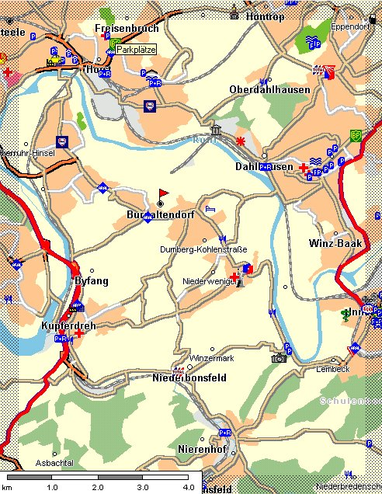
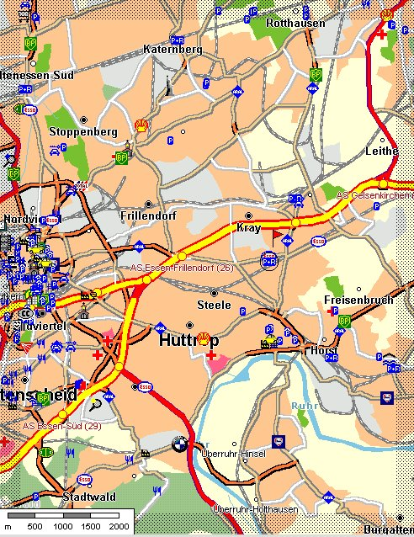
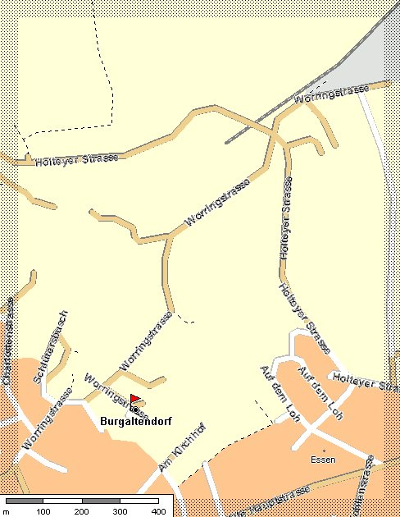
vorbei und an der großen Kreuzung rechts in die Henglerstr. Danach links einordnen und über die Ruhrbrücke fahren. An der nächsten Ampel links, in die Überruhrstr. Den Berg rauffahren und immer geradeaus.

Dieser Straße immer folgen nach 3-4 km, kommt erst eine Freie Tanke, dann eine Aral. Kurz dahinter geht es links in die Charlottenstr. Sofort wieder links in den Charlottenberg biegen. Dieser geht später in die Holteyer Straße über. Dieser folgen bis zur
Bauern-Berzugsgenossenschaft. Dahinter sofort links ist die Worringstr. Dort einbiegen und bis ans Ende durchfahren, bis dann die Einfahrt GAG erscheint.

Anschrift:

GAG Racing Team
Worringstr.269
45289 Essen

